迷宫探索系统
目录
迷宫探索系统 1
1. 修改列表 1
2. 概述 1
2.1. 设计目的 1
2.2. 设计思路 1
3. 界面 1
3.1. 入口 1
3.2. 迷宫主界面 2
3.3. 解密关1 4
3.4. 解密关2 6
3.5. 解密关3 7
3.6. 解密关4 8
3.7. 出口拼图 8
3.8. 体力机制 9
3.9. 判定与奖励机制 9
4. 美术需求 9
4.1. 美术需求 9

修改列表
时间 | 内容 | 负责人
2026/4/220 | 创建文档 | 陈佳蕊

概述

设计目的
- 增加趣味性
- 增加可玩性
- 刺激玩家收集图纸

设计思路
- 迷宫包含走廊与房间两种基础场景，支持随机布局，房间和走廊存在机关、陷阱，机关需解密，陷阱需躲避。每次行动消耗体力，机关解锁失败扣除体力，陷阱躲避成功扣除体力，躲避失败则探索结束。
- 体力可通过食物进行补充。

界面

入口
- 主界面点击“迷宫”二字进行跳转
- 开启条件：随新手指导开启
- 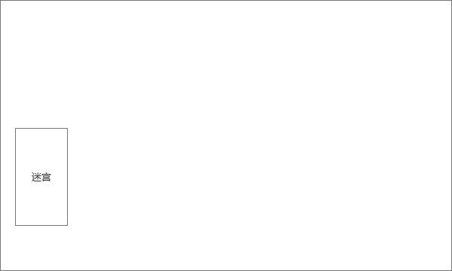

迷宫主界面
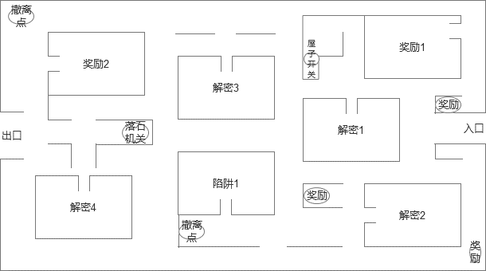
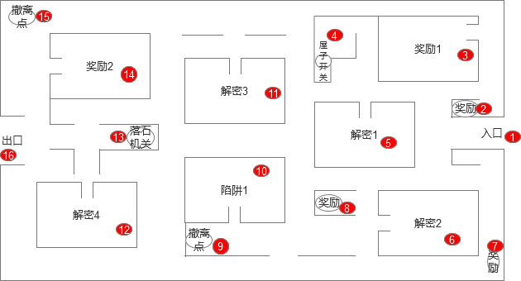
编号 | 内容 | 操作 | 规则/备注
1 | 入口 |  | 迷宫初始位置
2 | 走廊-奖励 |  | 食材奖励
3 | 房间-奖励 |  | 地上摆放一个箱子，点击后可以获得食材
4 | 走廊-屋子开关 | 点击后开启解密一的门
5 | 房间-解密1 |  | 解密成功后获得奖励
6 | 房间-解密2 |  | 解密成功后获得奖励
7 | 走廊-奖励 |  | 回复20体力
8， | 走廊-奖励 |  | 食材奖励
9 | 走廊-撤离点 | 点击后可以选择是否撤离 | 撤离仅可带走50%的食材
10 | 房间-陷阱1 |  | 屋子内摆放一个宝箱，玩家点击后被困在宝箱内，需要点击按钮进行逃离（如：狂按空格键），失败扣除10体力
11 | 房间-解密3 |  | 解密成功后获得奖励
12 | 房间-解密4 |  | 解密成功后获得奖励
13 | 走廊-落石陷阱 |  | 玩家点击机关后，落石开始朝玩家滚动，玩家需要操控角色逃离，失败扣除10体力，此处需要引导玩家前往解密4的房间
14 | 房间-奖励 |  | 地上摆放一个箱子，点击后可以获得食材
15 | 走廊-撤离点 | 点击后可以选择是否撤离 | 撤离仅可带走50%的食材
16 | 出口 | 点击后选择是否撤离，如果没有收集全全部解密碎片，需要提示“您距离完美通关仅差×%，完美通关后可获得双倍双倍奖励”（详见3.7） | 直接离开给予全部奖励，完美通关给予双倍奖励，并开启图鉴（图鉴时间不够就暂时不做）

解密关1
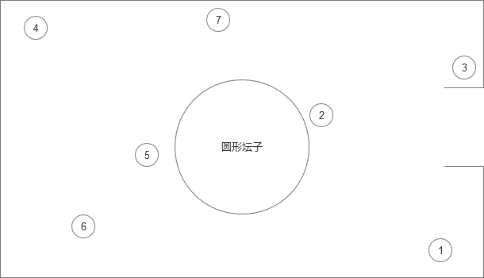
图一
进入房间后，中间摆放一个圆形的大坛子，需要可以进行交互，点击圆盘显示图二
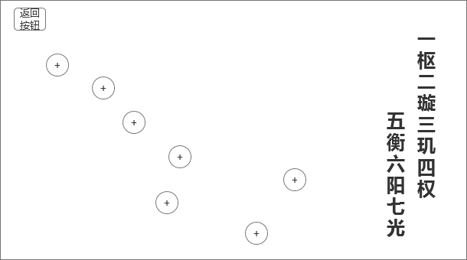
图二
点击加号可以选择放置道具（道具需要在房间内拾取），右侧显示关卡提示
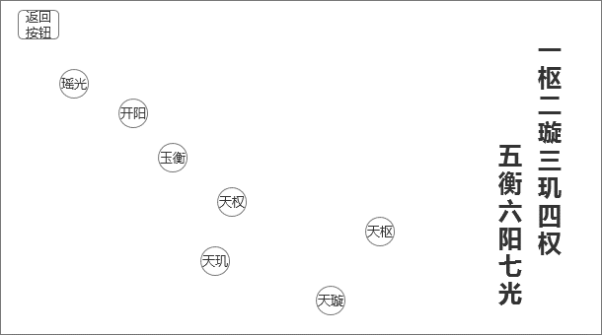
图三
图三为正确答案，解密成功需要有个连线的特效（有空再做），解密成功后获得食材奖励和一个拼图碎片。（碎片文本：欧冶子凿山引泉，依北斗七星列七池淬火铸剑）

解密关2
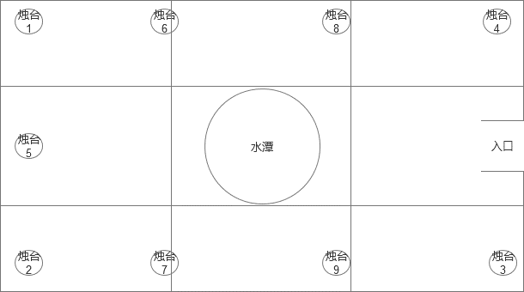
图一
总共9个烛台，地面分为9个格子，中间一个水潭，烛台交互可点亮，水潭可交互，交互后弹出图二
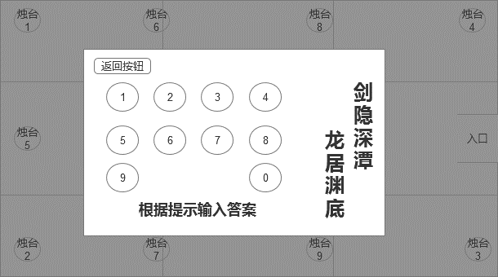
图二
右侧显示文字“剑隐深潭，龙居渊低”，玩家需要点击数字去输入答案，答案为“9”。回答正确后，出特效，潭水起浪，龙影现世。（时间不够就先不做特效），解密成功后获得食材和一个碎片。（碎片文本：俯视剑身寒光深邃，如高山望深渊，似巨龙蛰伏深潭）

解密关3
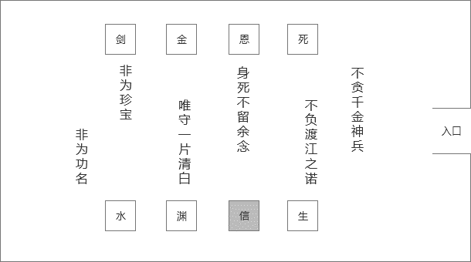
- 房间光亮较低，地面上需要写着字，有八个方块，玩家仅可踩一个，踩中错误的冒红光，踩中正确的冒白光，同时屋子变亮（特效可先不做），解密成功后获得食材和拼图碎片。（碎片文本：不贪神兵千金贵，守诺身死，唯留信义铸剑魂）
- （供美术参考，典故：楚平王冤杀伍子胥父兄，伍子胥举国被通缉，仓皇逃亡至长江边。前有大江、后有追兵，走投无路。江上无名渔翁驾舟而来，不顾风险将他渡过大江，还赠饮食充饥，救其性命。 脱险之后，伍子胥感念救命之恩，解下随身至宝七星龙渊剑赠予渔翁，坦言此剑价值千金；同时再三叮嘱：千万不要泄露我的逃亡行踪。渔翁接过宝剑仰天长叹：楚国悬赏擒你，可得五万石粟、高官厚禄，远胜千金宝剑。我救你只因你是忠良蒙冤，本无所求；你今日以剑相赠、暗藏猜忌，是辱我清白。说罢，渔翁横剑自刎，以死明志、守诺高洁，不贪宝物、不负人心。伍子胥目睹此景，终生悲悔。自此，七星龙渊不再只是神兵，更成为信义、清白、不慕名利的精神象征。）

解密关4
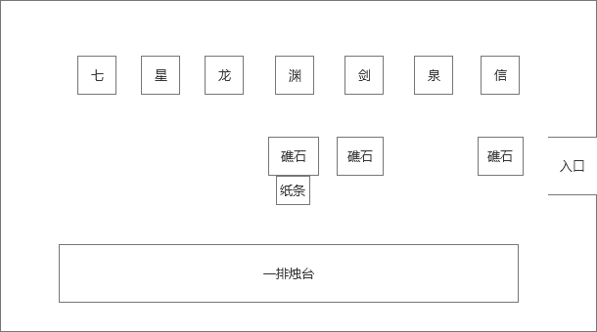
烛台交互后有光束打在对面七个字上，礁石可被推动，礁石旁边有一个纸条，点击后提示“”，用礁石挡住“渊”“剑”“信”，则挑战成功，获得食材和一个拼图碎片。（拼图文本：旧名本藏深谷渊，帝讳相避，换作清泉永相传）

出口拼图
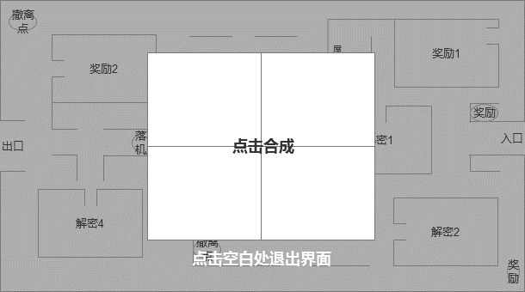
未获得全部拼图，则点击碎片提示“您未收集该拼图”，若背包内有拼图碎片，但仍选择离开，提示“您距离完美通关仅差×%，完美通关后可获得双倍奖励，未完成拼图离开将损失一块拼图”。获得全部碎片，点击合成后获得双倍食材奖励，获得图纸，开启图鉴（暂时不做），并离开迷宫。

体力机制
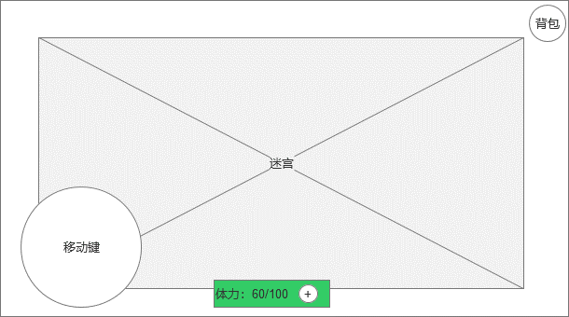
每1分钟扣除2体力，进入房间消耗5体力，陷阱关失败扣除10体力，使用食物可补充体力。

判定与奖励机制
体力清空：失败，获得30%食材。
撤离：获得50%食材。
通关：出口处离开，获得100%食材。
完美通关：出口处离开，并获得全部拼图碎片，获得200%食材，并获得一份图纸。

美术需求

美术需求
迷宫主界面
四个解密房间的界面
拼图完整图与拆分图
背包图标

